南京市2025年初中学业水平考试
化学试题
可能用到的相对原子质量：H-1 C-12 O-16 S-32
一、选择题(本题共15小题，每小题只有一个选项符合题意。每小题2分，共30分)
1. 当你在实验时看到如图所示图标，应该
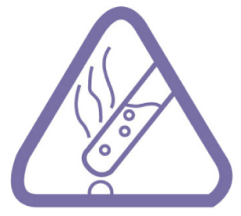
A. 当心锐器 B. 安全用电 C. 当心热烫 D. 注意排风
2. 下列物质中，可用作磷肥的是
A. B. C. D.
3. 在“粗盐中难溶性杂质的去除”实验中，过滤时不需要使用的仪器是
A. 烧杯 B. 酒精灯 C. 漏斗 D. 玻璃棒
4. 稀土元素镝常用于制造硬盘驱动器，图示为元素周期表中镝元素的信息。下列说法不正确的是
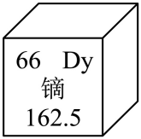
A. 镝属于金属元素 B. 镝的原子序数为66
C. 镝原子的质子数为66 D. 镝的相对原子质量为162.5 g
5. 空气是人类生产活动的重要资源。下列说法不正确的是
A. 植树造林可改善空气质量
B. 臭氧层破坏与空气污染无关
C. 空气是工业制取氧气廉价、易得的原料
D. 空气中的稀有气体所占比例虽小，但用途广泛
6. 下列物质的性质和用途对应关系正确的是
A. 铜具有良好的导热性——用作导线
B. 氮气化学性质不活泼——用于制造硝酸
C. 甲烷具有可燃性——用作燃料
D. 石墨的熔点高——用作干电池的电极
7. 宋代《开宝本草》中记载了KNO₃的制取过程，“所在山泽，冬月地上有霜，扫取以水淋汁后，乃煎炼而成”。下列实验过程在“以水淋汁”时涉及的是
A. 溶解 B. 结晶 C. 干燥 D. 蒸馏
8. 在图示实验室制取氧气的实验过程中，下列操作不规范的是
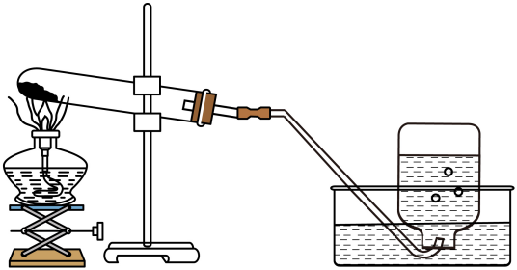
A. 检查装置气密性：先把导管伸入水中，再用手紧握试管
B. 加热试剂：先让试管均匀受热，再对高锰酸钾所在的部位加热
C. 收集气体：导管口刚开始有气泡放出时，立即收集气体
D. 停止加热：先把导管移出水面，再熄灭酒精灯
9. 火力发电厂为防止燃煤烟气中的二氧化硫污染环境，使用石灰石进行烟气脱硫，反应如下： 。下列说法正确的是
A. 碳酸根离子可表示为 B. 表示2个氧原子
C. 读作硫化钙 D. 二氧化碳由分子构成
10. 某同学用pH传感器测定稀盐酸滴入氢氧化钠溶液过程中pH的变化，测定结果如图所示。下列说法不正确的是
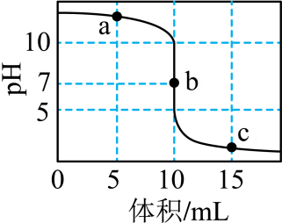
A. a点时，溶液呈碱性 B. b点时，溶液中的溶质是氯化钠
C. c点时，溶液能使酚酞溶液变红 D. 盐酸和氢氧化钠发生了中和反应
11. 按图示装置进行燃烧条件的探究(已知：白磷着火点为40℃，红磷着火点为260℃)，下列说法不正确的是
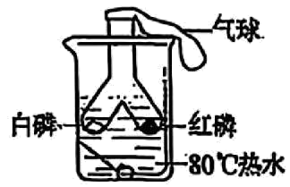
A. 对比两处白磷的不同现象，可说明燃烧需要达到可燃物的着火点
B. 实验中可以观察到红磷和热水中的白磷均不燃烧
C. 使用气球可防止生成的五氧化二磷逸出污染环境
D. 通过该实验推测：白磷在实验室里可保存在水中
12. 在给定条件下，下列物质间的转化不能实现的是
A. B.
C. MgCl₂溶液Mg(OH)₂ D. FeFeCl₃溶液
13. 科学家在太阳系外某行星的大气中探测到二甲硫醚[(CH₃)₂S]，这被认为是可能存在生命的信号。工业上，一种合成二甲硫醚的示意图如下。下列说法不正确的是
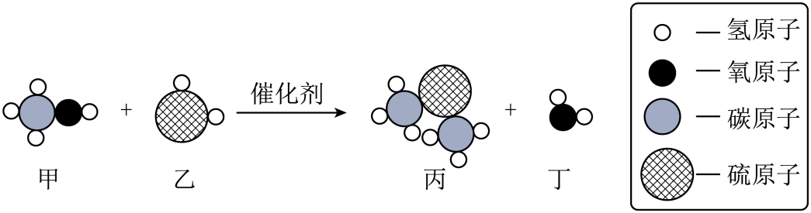
A. 反应前后原子数目不变
B. 参加反应的甲和乙的质量比为32：17
C. 生成丙和丁的分子数之比为1：2
D. 乙中氢元素的质量分数大于丁中氢元素的质量分数
14. 下列实验方案不合理的是
A. 除去N₂中少量O₂：将气体缓缓通过足量的灼热铜网
B. 除去NaCl溶液中少量CaCl₂：向混合物中加入过量的Na₂CO₃溶液，过滤
C. 区分羊毛线和棉线：取样品，分别点燃，闻气味
D. 区分NaHCO₃和NaCl固体：取样品于试管中，分别加入稀盐酸，观察现象
15. 根据下列实验内容和现象，能得出相应结论的是
 | 实验内容 | 现象 | 结论
A | 测量固体溶解前后烧杯内液体温度 | 温度计示数降低 | 溶解时吸收热量
B | 将燃着的木条伸入盛有无色气体的集气瓶中 | 木条熄灭 | 该气体是
C | 向5%的溶液中加入少量红砖粉末 | 迅速产生气泡 | 红砖粉末是分解的催化剂
D | 在酒精灯火焰上方罩一个干燥的烧杯 | 烧杯内壁出现无色液滴 | 乙醇中含有氢、氧元素

A. A B. B C. C D. D
二、非选择题(本题包括2小题，共16分)
16. 端午节是中国的传统节日，“包粽子、挂艾叶、赛龙舟”是端午节的常见习俗。
（1）包粽子时常用到下列原料，其中可以为人体提供能量的是___________(填字母)。
A. 糯米 B. 食盐 C. 瘦肉 D. 植物油
（2）粽叶中的异荭草素(C₂₁H₂₀O₁₁)具有一定的药用价值。下列有关异荭草素的说法正确的是___________(填字母)。
A. 属于有机高分子化合物 B. 相对分子质量为448
C. 碳元素的质量分数最大 D. 由21个碳原子、20个氢原子和11个氧原子构成
（3）艾叶具有特殊的香味，请从微观角度解释能闻到艾叶香味的原因：___________。
（4）龙舟的船体可用玻璃钢制作，玻璃钢属于___________(填字母)。
A. 金属材料 B. 合成材料 C. 复合材料 D. 无机非金属材料
（5）龙舟运动员剧烈运动后，常会饮用一些含钠、钾等元素的运动饮料，钠元素、钾元素属于___________(填“常量”或“微量”)元素。
17. 氢气是一种清洁的高能燃料，已应用于航天、交通等领域。
（1）实验室常用锌与稀硫酸反应制取氢气(如图1)
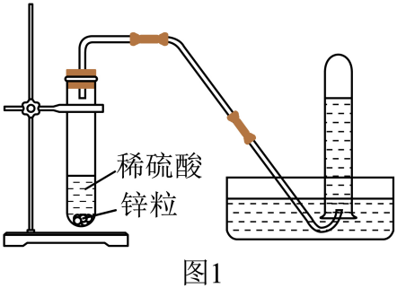
写出该反应化学方程式：___________，可用排水法收集氢气的原因是___________。
（2）活性炭因具有___________的结构而具有吸附能力，可用于氢气的储存。有研究表明活性炭的储氢性能与温度、压强的关系如图2所示(纵坐标表示每克活性炭吸附氢气的质量)，请分析活性炭的储氢性能与温度和压强的关系：___________。
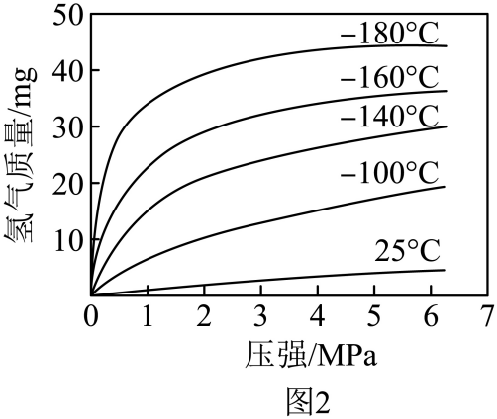
（3）氨硼烷(NH₃BH₃)具有极高的理论储氢量和良好的放氢特性，其一种放氢反应如下：NH₃BH₃+2XNH₄BO₂+3H₂↑，则X为___________。
（4）某新能源汽车以氢气为燃料，使用1 kg氢气平均可行驶150 km。如果通过电解水产生氢气，180 kg水分解产生的氢气理论上可供这辆汽车行驶多远？(写出计算过程)
三、(本题包括1小题，共9分)
18. 金属及其化合物具有广泛的用途。
（1）南京金箔锻制技艺是国家级非物质文化遗产，金可以加工成金箔，说明金具有良好的___________性。
（2）为防止铁制品锈蚀，可将铁制品在空气中进行高温处理，使其表面形成致密的四氧化三铁薄膜。写出该反应的化学方程式：___________。
“天宫”空间站的热防护罩使用了铌合金，一种用铌铁矿石(主要成分为FeNb₂O₆)制备铌(Nb)的主要工艺流程示意图如下：
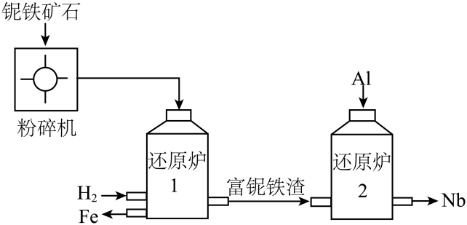
（3）FeNb₂O₆中铌为+5价，则铁元素的化合价为___________。
（4）在还原炉1中，铌铁矿粉从上方投入，而H₂从下方鼓入，其目的是___________。
（5）在还原炉2中，Al与富铌铁渣中的Nb₂O₅在高温下发生置换反应，写出该反应的化学方程式：___________。
（6）铜和铁是人类很早就开始使用的金属。现有铁丝、铜丝、硫酸铜溶液和稀硫酸，请从中选择合适试剂，设计实验比较铁、铜的金属活动性并完成实验报告。
实验内容 | 现象 | 结论
___________ | ___________ | 铁的金属活动性比铜强

四、(本题包括2小题，共13分)
19. 水和溶液在生产、生活和科研中具有广泛的应用。
（1）水是一切生命赖以生存的重要物质基础。下列说法正确的是__________(填字母)。
A. 天然水经沉降、过滤可以得到纯水
B 洗手后立即关闭水龙头可以节约用水
C. 防治水体污染对于保护水资源具有重要意义
D. 南水北调工程有效改善了我国水资源时空分布不均的局面
（2）碘几乎不溶于水，却可以溶解在酒精中。这说明___________。
（3）农业上可用质量分数为16%的NaCl溶液选种，配制50 kg这种溶液，需要NaCl的质量是___________kg。
（4）20℃时，在温度不变情况下，对甲中的100 mL NaCl不饱和溶液进行如图所示实验。(已知：20℃时NaCl的溶解度为36 g)
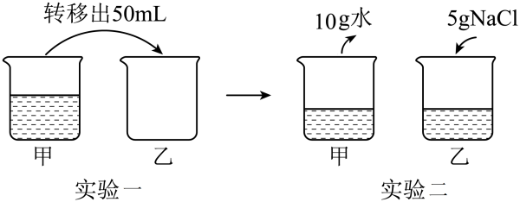

①实验一后，甲、乙的溶液中溶质质量分数相等，判断依据是溶液具有__________性和稳定性。
②实验二后，乙的溶液中溶质质量分数__________(填“增大”“减小”或“不变”)。
③实验二后，甲、乙的溶液中溶质质量分数关系可能是__________(填字母)，
A. 甲＞乙 B. 甲＜乙 C. 甲=乙
20. A～I是初中化学常见的物质，它们由H、C、O、Na、S、Cl、Fe中的一种或几种元素组成。其中A是铅蓄电池中常用的酸；C、D、E、F为氧化物，且F分子中原子的个数比为1：3；G的俗称为烧碱；它们之间的转化关系如图所示(图中每个反应都是一步实现，其中“—”表示两种物质间能发生化学反应，“→”表示两种物质间的转化关系，反应条件、部分物质已略去)。
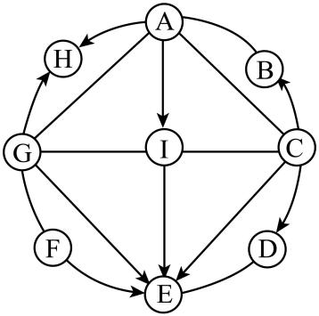
（1）写出下列物质的化学式：A___________，E___________。
（2）写出C与I反应的化学方程式：___________。
（3）写出G与F反应的化学方程式：___________。
五、(本题包括1小题，共12分)
21. 兴趣小组在老师指导下，开展以“助力碳中和”为主题的跨学科实践活动。
I．设计“吸碳机”
（1）设计如图-1所示“吸碳机”，其工作原理为：接通电源，风扇旋转将空气吸入，空气经过滤网时，其中的CO₂与滤网上的吸收剂反应，其余气体通过滤网后排出。工业捕集CO₂的方法有物理吸附法、化学吸收法等，“吸碳机”捕集CO₂是模拟其中的___________法。
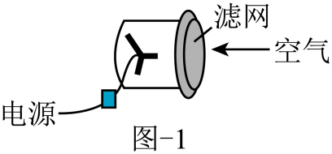
Ⅱ．探寻吸收剂
实验探究1】
（2）向收集满CO₂的两个规格相同的软塑料瓶中，分别加入等体积的澄清石灰水和石灰乳，立即旋紧瓶盖，用力振荡，观察到___________。结论：石灰乳吸收CO₂的效果更好，该反应的化学方程式为___________。
在“吸碳机”滤网上蘸取一定量的石灰乳，接通电源，一段时间后，发现吸入空气的效果变差(此时风扇正常工作)。
【反思与交流1】
（3）有同学提出，用NaOH或KOH溶液可以改善吸入空气的效果，他的理由是___________。
【实验探究2】如图-2所示，用NaOH溶液作为吸收剂进行实验，缓缓打开CO₂气瓶阀门，记录烧杯中澄清石灰水变浑浊所需时间。更换等体积、等浓度的KOH溶液作为吸收剂，重复上述实验。观察到KOH溶液作为吸收剂时，所需时间更长。结论：KOH溶液吸收效果更好。
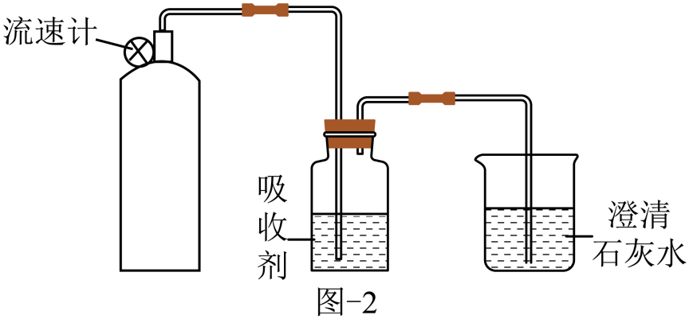
【反思与交流2】
（4）打开CO₂气瓶阀门时，应注意控制两个实验中___________相同。
【实验探究3】
（5）换上蘸有KOH溶液的新滤网，接通电源，一段时间后取下滤网，放在烧杯中用适量水浸泡，取少量浸泡液于试管中，滴加足量稀盐酸，观察到有气泡产生，产生气泡的反应的化学方程式为___________。
【实验结论】CO₂能被“吸碳机”捕集，并可以通过反应释放。
Ⅲ．了解新工艺
某吸碳工厂的CO₂捕集、释放过程如图-3所示：
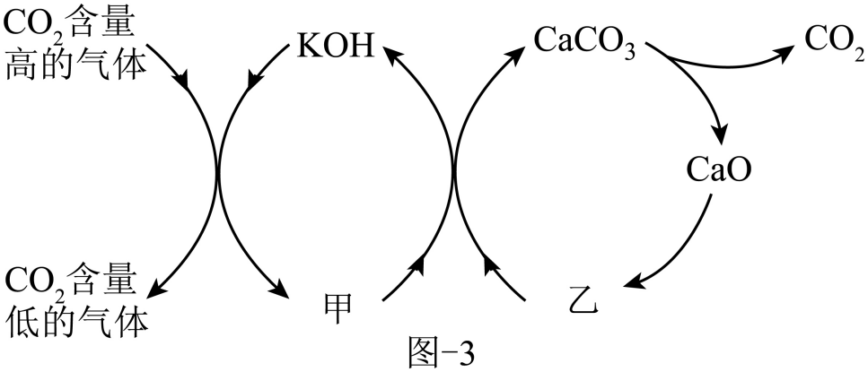
（6）写出图中甲和乙反应实现KOH再生的化学方程式：___________。
（7）释放出的CO₂可以和H₂在不同条件下转化成甲醇(CH₃OH)或乙醇，两个反应的另一种生成物都是水。理论上，相同质量的H₂分别转化成甲醇和乙醇时，消耗CO₂的质量比为___________。

